Pracovný list Slniečko spolupráca Word a Logomotion


Otvor si Word. Nakresli pomocou automatických tvarov slniečko s priemerom 1 cm. Zafarbi ho celé na žlto a obrysy na oranžovo.

Po otvorení Logomotion slniečko vkopíruj sem. Nezľakni sa, slniečko sa vkopíruje o dosť väčšie.

Odteraz budeme pracovať v Logomotion. Word môžeš bez ukladania zatvoriť.

Zapni si priesvitky a . Pravým tlačidlom klikni do bielej plochy okolo slniečka. Nebudeš nič vidieť, ale počítač si povie, že plocha okolo slniečka je priesvitná.

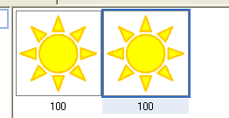
Skopíruj si prvú fázu tak, aby si mal v obsahu dve.
.

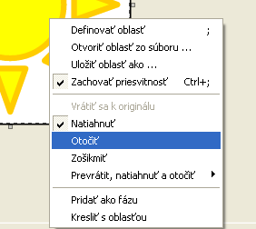

Pomocou definovania oblasti obstrihni celý obrázok v druhej fáze a pravým tlačidlom myši vyber v kontextovom menu OTOČIŤ.

Otoč slniečko tak, aby „rožky“ sa zapichli medzi „rožky“ slniečka prvej fázy.
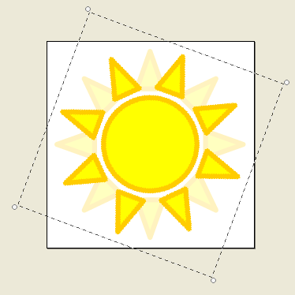

Klikni si v obsahu na fázu 1. Spusti si ukážku. Rýchlosť uprav na 25%.
Obrázok ulož na pracovnú plochu pod názvom slniecko_TvojePriezvisko.gif

